

**UNIVERSIDAD DE GUAYAQUIL**

**FACULTAD DE CIENCIAS MATEMÁTICAS Y FÍSICAS**

**MATERIA:** COMPUTACIÓN I - TIC APLICADAS A LA PROFESIÓN E INVESTIGACIÓN

**TEMA:** UNIDAD 1**:** INTRODUCCIÓN A LAS TICS

**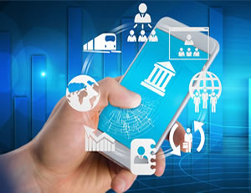PROFESORA:** YANZA MONTALVAN ANGELA OLIVIA

**FECHA:** 17/05/2019

**PARALELO:** MA 1-2

**Integrantes:**

* Kevin Andres Romero Mero
* Kevin Bryan Sotomayor Carrera
* Hugo Miguel Pibaque Salazar
* Oscar Alexander Quisnancela Asadobay

1. **INTRODUCCIÓN A LAS TICS**

**Introducción a las TICS a nivel mundial**

Actualmente las nuevas tecnologías de la información y comunicación se han convertido en un elemento imprescindible del siglo XXI. El dominio de las TIC se impone como habilidad imprescindible para el desempeño de todo tipo de actividades en la vida cotidiana de cualquier individuo. El desarrollo tecnológico es un aspecto evidente en el día a día de cualquier persona: es difícil encontrar una profesión o un momento en nuestra vida social donde no exista la tecnología.

En el ámbito educativo, las nuevas tecnologías de la información y comunicación o herramientas TIC son motor de cambio e innovación. Desde hace una década, tomando como referente las propuestas de la OCDE y la Unión Europea en materia de educación, nuestro sistema educativo ha invertido en dotación para actualizar los centros.

Los espacios educativos se están transformando en centros virtuales de enseñanza: contamos con herramientas prácticas e intuitivas muy fáciles de usar, entornos atractivos que motivan el aprendizaje y estándares de libre acceso al alcance de todos.

La inversión en dotación no es suficiente. El sistema educativo no sólo se enfrenta a una actualización de los centros y recursos materiales, ya que es necesario revisar las enseñanzas y actualizar los conocimientos.

**Introducción a las TICS a nivel de Latinoamérica**

Existen profundas desigualdades en el acceso a las nuevas tecnologías de la información y la comunicación (TIC) en los hogares latinoamericanos que constituyen el punto de partida". Estas desigualdades se refieren a la denominada brecha digital, la que presenta dos dimensiones. Por una parte, la brecha internacional donde destaca el rezago latinoamericano respecto al avance de las TIC en los países más desarrollados. Por otra parte, las desigualdades al interior de los países latinoamericanos que están asociadas a nivel de ingresos, lugar de residencia y "ciclo de vida familiar", entre otros factores. Como una forma de compensar las desigualdades en "el punto de partida", los países latinoamericanos han desarrollado políticas nacionales sobre las TIC en educación. La Red Latinoamericana de Portales Educativos (RELPES), creada en el 2004 como un acuerdo de cooperación regional en políticas de informática educativa, representa el compromiso de las autoridades educacionales de 16 países de la región respecto al uso de las TIC en la educación.

* 1. **Arquitectura de un pc**

La arquitectura de una computadora explica la situación de sus componentes y permite determinar las posibilidades de un sistema informático, con una determinada configuración, pueda realizar las operaciones para las que se va a utilizar. La arquitectura básica de cualquier ordenador completo está formada por solo 5 componentes básicos: procesador, memoria RAM, disco duro, dispositivos de entrada/salida y software. La arquitectura de una computadora explica la situación de sus componentes y permite determinar las posibilidades de un sistema informático, con una determinada configuración, pueda realizar las operaciones para las que se va a utilizar. La arquitectura básica de cualquier ordenador completo está formada por solo 5 componentes básicos: procesador, memoria RAM, disco duro, dispositivos de entrada/salida y software.

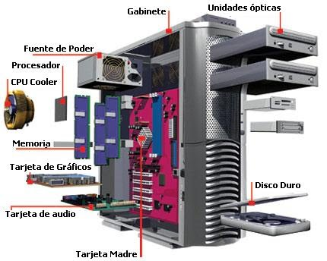

**Procesador**

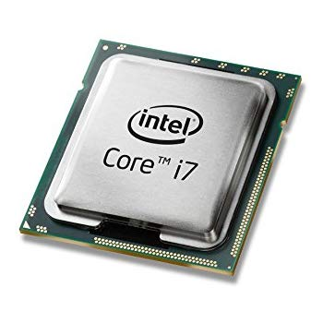

**Memoria**

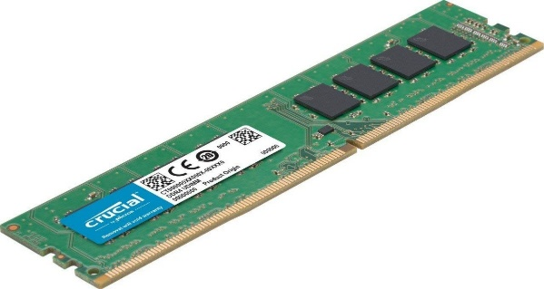

**1.2 DESCRIPCIÓN DE LOS COMPONENTES**

|  |  |  |
| --- | --- | --- |
| **NOMBRE** | **DEFINICIÓN** | **LOGO** |
| **FUENTE DE PODER** | Fuente de poder es un componente del computador que se encarga de transformar una corriente eléctrica alterna en una corriente eléctrica continúa transmitiendo la corriente eléctrica imprescindible y necesaria a los ordenadores para el buen funcionamiento y protección de estos. | C:\Users\UG_civil\AppData\Local\Microsoft\Windows\INetCache\Content.MSO\B1022D69.tmp |
| **DISCO DURO** | Un disco duro es un dispositivo en el que el almacenamiento de la información es permanente (almacenamiento no volátil), no necesita de un aporte constante de energía para conservar la información (al contrario que con otros tipos de almacenamiento como las memorias RAM) y que puede alterarse en cualquier momento para ser reutilizado, dado que posee miles de ciclos antes de la aparición de errores. |  |
| **MEMORIA RAM** | La memoria RAM, también conocida como memoria de acceso aleatorio, es un dispositivo que guarda la información que estamos usando, ya que el acceso al disco duro es muy lento. Se puede decir que es la memoria de trabajo del sistema operativo y casi todo el software. |  |
| **PROCESADOR** | El procesador no es de una sola pieza. Está formado por una serie de componentes  cada uno de los cuales tiene una función concreta. El procesador trabaja de forma  conjunta con la memoria RAM, que es la que almacena las instrucciones y los datos de  todos los programas que se están ejecutando en el ordenador en un momento dado. |  |
| **MEMORIA ROM** | La memoria ROM, (read-only memory) o memoria de sólo lectura, es la memoria que se utiliza para almacenar los programas que ponen en marcha el ordenador y realizan los diagnósticos. La mayoría de los ordenadores tienen una cantidad pequeña de memoria ROM (algunos miles de bytes). |  |
| **BIOS** | El BIOS es un sistema básico de entrada/salida que normalmente pasa inadvertido para el usuario final de computadoras. Se encarga de encontrar el sistema operativo y cargarlo en la memoria RAM. Posee un componente de hardware y otro de software; este último brinda una interfaz generalmente de texto que permite configurar varias opciones del hardware instalado en el PC, como por ejemplo el reloj, o desde qué dispositivos de almacenamiento iniciará el sistema operativo (Microsoft Windows, GNU/Linux, Mac OS X, etc.). |  |
| **MEMORIA CACHE** | Una memoria caché es una memoria en la que se almacenas una serie de datos para su rápido acceso. Básicamente, la memoria caché de un procesador es un tipo de memoria volátil (del tipo RAM), pero de una gran velocidad. |  |
| **TARJETA DE VIDEO** | También llamada tarjeta gráfica de circuito impreso encargada de transformar las señales eléctricas que llegan desde el microprocesador en información comprensible y representable por la pantalla del ordenador. |  |

**1.3. Tipos de ordenadores**

|  |  |  |  |
| --- | --- | --- | --- |
| Clasificación | Nombre | Definición | Grafico |
| **Clasificación de los ordenadores atendiendo al uso o propósito para el que fueron diseñados y construidos** | **Ordenador de propósito general** | Puede utilizarse para muchos tipos de aplicaciones. Tales como gestión administrativa, cálculo científico, etc. | C:\Users\LAB3\AppData\Local\Microsoft\Windows\INetCache\Content.MSO\66376FD1.tmp |
|  | **Ordenador de propósito específico** | Es el que únicamente puede utilizarse para una aplicación concreta. Por ejemplo, el que contiene un robot, control del tráfico, empotrados en electrodomésticos, etc. |  |
| **Clasificación según tipo de procesador** | **Ordenador Analógico** | Los datos se representan por señales físicas cuyas amplitudes son proporcionales a sus valores. |  |
|  | **Ordenador digital** | Los datos se representan por señales eléctricas discretas (que no son continuas) y solo pueden tomar dos valores. A este tipo pertenecen los ordenadores que se emplean habitualmente. | C:\Users\LAB3\AppData\Local\Microsoft\Windows\INetCache\Content.MSO\A3995307.tmp |
| **Clasificación según capacidad y tipo de proceso** | **Superordenadores** | Pueden operar simultáneamente para muchos usuarios, en cálculos científicos o de simulación. Su coste es por lo general es de decenas de millones de euros y su velocidad es enorme. | C:\Users\LAB3\AppData\Local\Microsoft\Windows\INetCache\Content.MSO\E4AFB9AD.tmp |
|  | **Mainframes o grandes ordenadores** | Son equipos dedicados a gestión, por lo que admiten gran cantidad de trabajos simultáneos, como por ejemplo controlar una red de terminales en las sucursales de una empresa, o una red de cajeros automáticos de un banco. | C:\Users\LAB3\AppData\Local\Microsoft\Windows\INetCache\Content.MSO\47AD2543.tmp |
|  | **Superminiordenadores** | Fueron equipos en principio dedicados a tareas departamentales dentro de una empresa. El término fue una invención utilizada desde mediados de la década de 1970 para distinguir los minis de 32 bits que se empezaban a comercializar de los miniordenadores de 16 bits clásicos. | C:\Users\LAB3\AppData\Local\Microsoft\Windows\INetCache\Content.MSO\B6731349.tmp |
|  | **Miniordenadores** | Eran equipos que admitían unas cuantas terminales, orientados a la gestión. Se difundieron en la década de 1960, durante el curso de su vida de dos décadas (1965-1985), casi 100 empresas los fabricaban, que con la desaparición de este tipo de ordenadores fueron adquiridas por otras o quebraron. | C:\Users\LAB3\AppData\Local\Microsoft\Windows\INetCache\Content.MSO\93F75D3F.tmp |
|  | **Estaciones de trabajo** (Workstations) | Son equipos monousuarios, dotados de gran capacidad de cálculo y con enormes prestaciones gráficas. Se utilizan principalmente en la investigación científica y en aplicaciones técnicas, como por ejemplo la simulación. | C:\Users\LAB3\AppData\Local\Microsoft\Windows\INetCache\Content.MSO\A2B098A5.tmp |
|  | **Microordenadores** | Son equipos ampliamente difundidos, de bajo precio y prestaciones suficientes no sólo para el nivel personal, sino para empresas. | C:\Users\LAB3\AppData\Local\Microsoft\Windows\INetCache\Content.MSO\14A176FB.tmp |
|  | **Chromebook** | Se trata de ordenadores personales que trabajan con el sistema operativo Google Chrome OS, basado en Linux. Los dispositivos son de una clase distinta a los ordenadores personales, todos los programas se ejecutan en servidores de Google (en la nube). | C:\Users\LAB3\AppData\Local\Microsoft\Windows\INetCache\Content.MSO\395B25C1.tmp |
|  | **Netbooks** | Son equipos de tamaño subportátil, es decir una categoría de ordenador de bajo costo y reducidas dimensiones, lo cual aporta una mayor movilidad y autonomía. Son utilizadas principalmente para navegar por internet y realizar funciones básicas como proceso de texto y de hojas de cálculo. | C:\Users\LAB3\AppData\Local\Microsoft\Windows\INetCache\Content.MSO\380EAE77.tmp |
|  | **Tabletas** | Son ordenadores portátiles de mayor tamaño que un teléfono inteligente, integrado en una pantalla táctil (sencilla o multitáctil) con la que se interactúa primariamente con los dedos o una pluma stylus (pasiva o activa), sin necesidad de teclado físico ni ratón. | C:\Users\LAB3\AppData\Local\Microsoft\Windows\INetCache\Content.MSO\2385569D.tmp |
|  | **Consolas de juego** | A esta categoría pertenecen equipos con elevadas prestaciones orientadas principalmente al entretenimiento doméstico. Las más conocidas son la Wii de Nintendo y la PlayStation de Sony. | Resultado de imagen para consolas de juegos |
|  | **Smartphones** | O teléfonos inteligentes, es un dispositivo que ofrece más funciones que un teléfono móvil celular común. Casi todos los teléfonos inteligentes son móviles que soportan completamente un cliente de correo electrónico con la funcionalidad completa de un organizador personal. | C:\Users\LAB3\AppData\Local\Microsoft\Windows\INetCache\Content.MSO\FF144E18.tmp |
| **Clasificación según el ámbito de uso** | Ordenador de bolsillo | Hasta hace unos más difundidos eran los conocidos como PDA (Personal Digital Assistant). Palm fue pionera en la fabricación de estos aparatos, con su propio sistema operativo, el Palm OS y con mucho software disponible tanto de pago como de código libre. | C:\Users\LAB3\AppData\Local\Microsoft\Windows\INetCache\Content.MSO\EDD193E6.tmp |
|  | Ordenador doméstico | Pensado para juegos, aprendizaje asistido por ordenador de diversas materias, gestión de agendas, pequeñas contabilidades domésticas, etc. | C:\Users\LAB3\AppData\Local\Microsoft\Windows\INetCache\Content.MSO\54EAB0E4.tmp |
|  | Ordenador profesional | Diseñado para satisfacer las necesidades informáticas de una amplia gama de profesionales y también de pequeñas oficinas técnicas o empresas familiares. | C:\Users\LAB3\AppData\Local\Microsoft\Windows\INetCache\Content.MSO\44EABA70.tmp |
|  | Ordenador departamental | Ordenador con capacidad local para abordar con autosuficiencia la mayoría de necesidades de un departamento, pero vinculado a un ordenador de mayor potencia y capacidad de archivos para aquellos procesos que requieren una mayor potencia en el procesador. | C:\Users\LAB3\AppData\Local\Microsoft\Windows\INetCache\Content.MSO\B28EB9FE.tmp |
|  | Ordenador central | Ordenador central de la empresa al cual pueden recurrir todos los usuarios cuando la capacidad local está desbordada. | C:\Users\LAB3\AppData\Local\Microsoft\Windows\INetCache\Content.MSO\ACB976BC.tmp |
|  | Red de ordenadores | Conjunto de ordenadores vinculados entre sí para ofrecer un mismo tipo de servicio a todo un conjunto muy amplio de usuarios de forma repartida para evitar sobrecargas y evitar que la caída de un ordenador único central represente la caída de todo el servicio. | C:\Users\LAB3\AppData\Local\Microsoft\Windows\INetCache\Content.MSO\8A54582A.tmp |

**1.4 CONEXIÓN DE PERIFÉRICOS AL COMPUTADOR.**

Los periféricos se conectan a la CPU a través de grupos de hilos que se conoce como buses. En el interior del computador el bus transmite la información de los datos en paralelo. El bus que conecta la CPU con los otros elementos del procesador se conoce como bus local o bus de la CPU. Es un bus muy rápido y conecta la CPU con las tarjetas de la placa base y los controladores de los dispositivos externos. Las conexiones entre los periféricos y los controladores o tarjetas de la placa base se realizan a través de un bus más general llamado bus del sistema. También suele conectar algunas ampliaciones de memoria. Algunos periféricos requieren un bus especializado que se adapte a su velocidad de transferencia, sus niveles de tensión, la naturaleza de sus señales de control y otros requerimientos. A estos buses se les llama bus de entrada/salida o bus de expansión.

**Unidades de entrada**

Permiten introducir datos externos a la computadora para su posterior tratamiento por parte de la CPU. Estos datos pueden provenir de distintas fuentes, siendo la principal un ser humano. Los periféricos de entrada más habituales son:

- Teclado.

En [informática](https://es.wikipedia.org/wiki/Inform%C3%A1tica), un teclado es un dispositivo o [periférico de entrada](https://es.wikipedia.org/wiki/Perif%C3%A9rico_de_entrada), en parte inspirado en el teclado de las [máquinas de escribir](https://es.wikipedia.org/wiki/M%C3%A1quinas_de_escribir), que utiliza un sistema de botones o teclas, para que actúen como [palancas](https://es.wikipedia.org/w/index.php?title=Palancas&action=edit&redlink=1) mecánicas o interruptores electrónicos que envían toda la información a la [computadora](https://es.wikipedia.org/wiki/Computadora) o al [teléfono móvil](https://es.wikipedia.org/wiki/Tel%C3%A9fono_m%C3%B3vil).

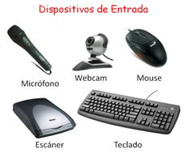- Ratón (“mouse”).

El **ratón** o mouse (en inglés pronunciado /maʊs/) es un dispositivo apuntador utilizado para facilitar el manejo de un entorno gráfico en una computadora.

- Dispositivos de captura directa de datos:

o Lectora de banda magnética.

o Detectores ópticos: de marcas, barras impresas, escáneres,

caracteres impresos, cámaras digitales, ...

o Detectores de caracteres impresos (OCR).

**Dispositivos de captura**. La digitalización de una imagen puede realizarse por medio de diversos dispositivos o digitalizadores, como escáneres planos o de sobremesa, escáneres para diapositivas, cámaras fotográficas digitales, escáneres para objetos sólidos (3D), etc.

- Unidades de reconocimiento de voz.

Un sistema de **reconocimiento de voz** es una herramienta computacional capaz de procesar la señal de **voz** emitida por el ser humano y reconocer la información contenida en ésta, convirtiéndola en texto o emitiendo órdenes que actúan sobre un proceso.

**- LÁPIZ ÓPTICO.**

El **lápiz óptico** es un periférico de entrada para computadoras, en forma de una varita fotosensible, que puede ser usado para apuntar a objetos mostrados en un televisor de CRT o un monitor, en una manera similar a una pantalla táctil, pero con mayor exactitud posicional.

**- PANTALLAS SENSIBLES AL TACTO.**

Es una **pantalla** que mediante un toque directo sobre su superficie permite la entrada de datos y órdenes al dispositivo, y a su vez muestra los resultados introducidos previamente; actuando como periférico de entrada y salida de datos, así como emulador de datos interinos erróneos al no tocarse efectivamente.

**- PALANCA MANUAL DE CONTROL (“JOY-STICK”).**

Una **palanca de mando** o ***joystick*** (del inglés *joy*, alegría, y *stick*, palo)[1](https://es.wikipedia.org/wiki/Palanca_de_mando#cite_note-MW-1)​ es un [periférico de entrada](https://es.wikipedia.org/wiki/Perif%C3%A9rico_de_entrada) que consiste en una palanca que gira sobre una base e informa su ángulo o dirección al dispositivo que está controlando. Es el dispositivo de control principal en la [cabina de vuelo](https://es.wikipedia.org/wiki/Cabina_de_vuelo) de muchos aviones civiles y militares, ya sea como una [palanca de control central](https://es.wikipedia.org/wiki/Palanca_de_control_central) o una [palanca de control lateral](https://es.wikipedia.org/wiki/Palanca_de_control_lateral). Algunas palancas poseen interruptores suplementarios para controlar diversos aspectos del vuelo de la aeronave.

**- DIGITALIZADOR O TABLETA GRÁFICA.**

Una tablet **digitalizadora** o tablet **gráfica** es un periférico que permite al usuario introducir gráficos o dibujos a mano, tal como lo haría con lápiz y papel. ... La imagen no aparece en la **tableta** sino que se muestra en la pantalla de la computadora.

**Unidades de salida**

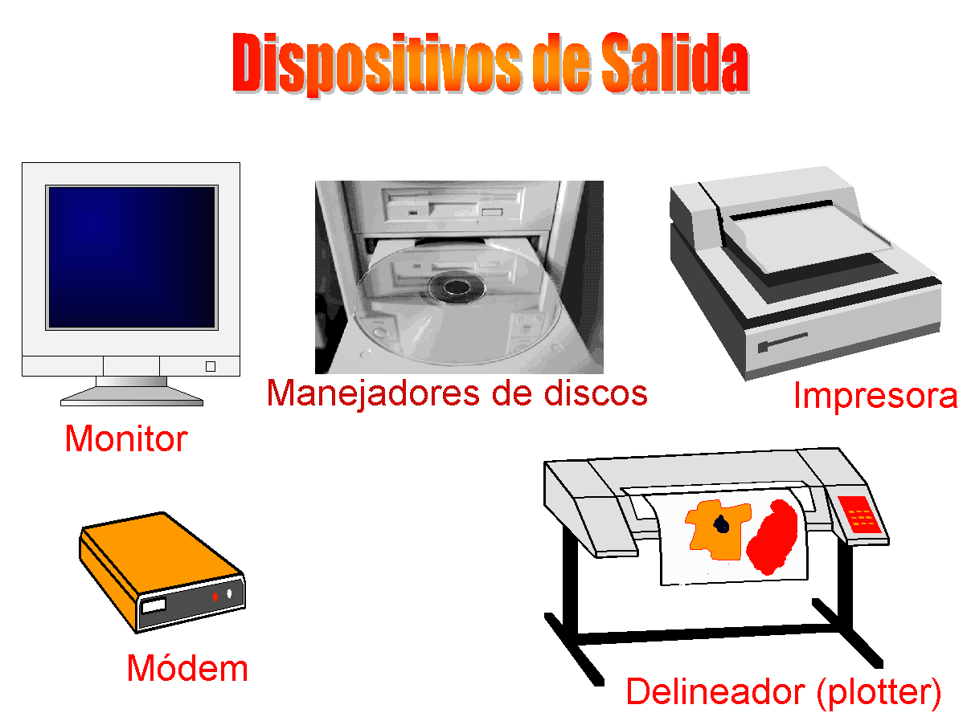Son los que reciben la información procesada por la CPU y la reproducen, de modo que sea perceptible por el usuario. Algunos ejemplos son:

- Monitores de visualización: tubo de ey TFT.

TFT-LCD (Thin Film Transistor-Liquid Crystal Display, Pantalla de cristal líquido de transistores ... En informática, los monitores de TFT han desplazado la tecnología de CRT, y están comúnmente ... + Película) o TN, es el tipo de visualización más común, atribuible a su coste de producción bajo yamplio desarrollo.

- Impresoras.

Una impresora es un dispositivo periférico del ordenador que permite producir una gama permanente de textos o gráficos de documentos almacenados en un formato electrónico, imprimiéndolos en medios físicos, normalmente en papel, utilizando cartuchos de tinta o tecnología láser (con tóner).

- Sintetizador de voz.

Un sinterizador de voz es un dispositivo que se encarga de la producción artificial del habla humana. Un sintetizador de voz puede convierte el texto voz. ... La mayor parte de los dispositivos sintetizadores de voz tienen memorizados digitalmente cada uno de los fonemas o palabras que son capaces de emitir.

- Visualizadores (“displays”).

Los **visualizadores** son pequeñas unidades de salida que permiten al usuario leer una instrucción, un dato o un mensaje. Los caracteres se forman partiendo.

- Registrador gráfico (“plotter”).

Un **plóter** o **trazador gráfico** es una máquina que se utiliza junto con el ordenador e imprime en forma lineal.[1](https://es.wikipedia.org/wiki/Pl%C3%B3ter#cite_note-1)​ Se utilizan en diversos campos: [ciencias](https://es.wikipedia.org/wiki/Ciencias), [ingeniería](https://es.wikipedia.org/wiki/Ingenier%C3%ADa), [diseño](https://es.wikipedia.org/wiki/Dise%C3%B1o), [arquitectura](https://es.wikipedia.org/wiki/Arquitectura), etc. Muchos son [monocromáticos](https://es.wikipedia.org/wiki/Monocrom%C3%A1tico) o de 4 colores, aunque también hay de ocho y doce colores.

**DISPOSITIVOS DE ALMACENAMIENTO**

Básicamente, una unidad de almacenamiento es un **dispositivo capaz de leer y escribir información con el propósito de almacenarla permanentemente.** En la actualidad contamos con muchas clases y categorías de unidades de almacenamiento, pudiendo encontrar en el mercado una amplia variedad de dispositivos internos o externos capaces de almacenar una cantidad de datos impensada en el pasado.

También llamado almacenamiento secundario, **estos dispositivos pueden almacenar información en su interior,** como en el caso de los discos rígidos, tarjetas de memoria y pendrives, o como en el caso de las unidades de almacenamiento óptico como las lecto grabadoras de Blu-Ray, DVD o CD, grabándolas en un soporte en forma de disco.

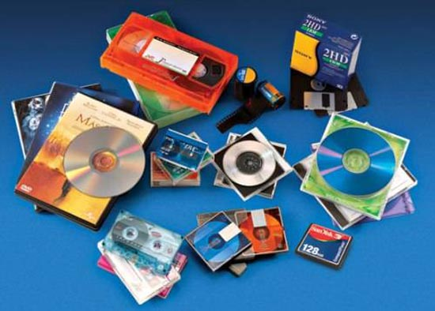

**1.5 SISTEMAS OPERATIVOS**

|  |  |  |  |
| --- | --- | --- | --- |
| **Nombre** | **Definición** | **año** | **Imagen** |
| **WINDOWS 7** | Windows 7 es la última versión del sistema operativo Windows, sucesor de Windows Vista. Fue lanzado el 22 de julio de 2009 preinstalado en computadoras y el 22 de octubre de 2009 para el público general. Anteriormente fue conocido con los nombres en código de Blackcomb y Vienna. | 22 de julio de 2009 | Resultado de imagen para windows 7 |
| **FEDORA** | Sistema operativo es el programa (o software) más importante de un Computador. Para que funcionen los otros programas, cada computador de uso general debe tener un sistema operativo. Los sistemas operativos realizan tareas básicas, tales como reconocimiento de la conexión del teclado, enviar la información a la pantalla, no perder de vista archivos y directorios en el disco, y controlar los dispositivos periféricos tales como impresoras, escáner, entre otros. | 12 de noviembre de 2003 |  |
| **MADRIVA** | Mandrake o Mandriva Linux es una distribución Linux publicada por la compañía francesa Mandriva destinada tanto para principiantes como para usuarios experimentados, que ofrece un sistema operativo orientado a computadoras personales y también para servidores con un enfoque a los usuarios que se están introduciendo al mundo de Linux y al software libre además por tener una amplia gama y comunidad de desarrolladores, es adecuada para todo tipo de variedad de necesidades: estaciones de trabajo, creación de clústeres, servidores, firewalls, etc. Es una de las distribuciones de Linux referentes a nivel mundial. | julio de 1998 |  |
| **STEAMOS** | SteamOS es nuestro sistema operativo basado en Linux. La base del sistema parte de Debian 8, nombre en clave Debian Jessie. Nuestro trabajo se basa en la sólida base del núcleo Debian y lo optimiza para su uso en el salón. En su mayor parte es una plataforma Linux abierta la cual te da control total. Puedes tomar las riendas de tu sistema e instalar nuevo software o el contenido que quieras. | 13 de diciembre de 2013 |  |
| **FREEDOS** | FreeDOS es un sistema operativo gratuito para ordenadores compatibles que tiene la intención de proporcionar un entorno completo, compatible con DOS para ejecutar software heredado y soportar sistemas integrados. FreeDOS se puede iniciar desde un disquete o unidad flash USB. También está diseñado para funcionar bien bajo virtualización o emulación x86. | 29 de junio de 1994 |  |
| **HAIKU** | Es un sistema operativo de código abierto actualmente en desarrollo que se centra específicamente en la informática personal y multimedia. Inspirado por BeOS (Be Operating System), Haiku aspira a convertirse en un sistema rápido, eficiente, fácil de usar y fácil de aprender, sin descuidar su potencia para los usuarios de todos los niveles. El proyecto está dirigido por Haiku, Inc., una organización no lucrativa situada en Nueva York. | 14 de septiembre de 2009 |  |
| **BADA** | es un sistema operativo para teléfonos móviles desarrollado por Samsung. Está diseñado para cubrir tanto los teleéfonos inteligentes de gama alta como los de gama baja. Samsung afirma que bada rápidamente reemplazará la plataforma de teléfonos más básicos, convirtiendo futuros teléfonos en teléfonos inteligentes. Se basa en el sistema operativo propiedad de Samsung SHP OS, utilizado en muchos de sus teléfonos como el Samsung Wave. | 19 de agosto de 2010 |  |
| **LINUX** | Linux es un sistema operativo, compatible Unix. Dos características muy  peculiares lo diferencian del resto de los sistemas que podemos encontrar en el  mercado, la primera, es que es libre, esto significa que no tenemos que pagar  ningún tipo de licencia a ninguna casa desarrolladora de software por el uso del  mismo, la segunda, es que el sistema viene acompañado del código fuente. | septiembre de 1991 |  |

[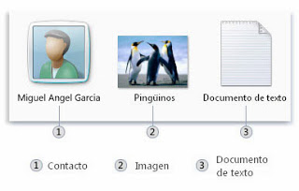](http://3.bp.blogspot.com/-3inu1T__mnA/UnlhFZGLZFI/AAAAAAAAANo/byZuelIMVqo/s1600/1.jpg)**1.6 CONTROL DE MANEJO CAPERTAS Y ARCHIVOS**

Un **archivo** es un elemento que contiene información, como texto, imágenes o música. Cuando se abre, el archivo puede tener un aspecto muy parecido al de una fotografía o un documento de texto de los que puede encontrar en cualquier escritorio o archivador. En el equipo, los archivos se representan mediante iconos; así resulta más sencillo reconocer un tipo de archivo con solo ver el icono. En la imagen se muestran algunos de los iconos de archivo más habituales.

[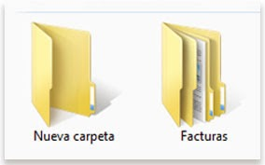](http://2.bp.blogspot.com/-F1MqkRQ5SVY/UnlhIeGvG-I/AAAAAAAAAOw/W_5VT8JgxAQ/s1600/2.jpg)Una **carpeta** es un contenedor que sirve para almacenar archivos y carpetas. Imagine que tiene una infinidad de papeles encima de la mesa: sería prácticamente imposible encontrar uno en concreto cuando lo necesite. Por este motivo, los archivos en papel se suelen almacenar en archivadores. Las carpetas de un equipo funcionan exactamente del mismo modo En la imagen se muestran algunos iconos de carpeta típicos.

En las carpetas también se pueden almacenar otras carpetas. Una carpeta dentro de una carpeta normalmente se denomina **subcarpeta**. Puede crear cuantas subcarpetas desee y cada una de ellas puede contener cuantos archivos y subcarpetas extra necesite.

**1. Crear**

[http://1.bp.blogspot.com/-hQRuRdH5RA8/UnlhIhLJUXI/AAAAAAAAAO4/jxgMj--GHDE/s1600/3.gif](http://1.bp.blogspot.com/-hQRuRdH5RA8/UnlhIhLJUXI/AAAAAAAAAO4/jxgMj--GHDE/s1600/3.gif)

Para crear una carpeta, primero hay que situarse en el lugar donde deseamos crearla, luego hacer clic en el botón **Nueva carpeta** de la **Barra de Herramientas**.

[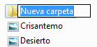](http://4.bp.blogspot.com/-z3YzAeJjLLs/UnlhJEUC8WI/AAAAAAAAAPA/j_CVLZJS8hA/s1600/4.gif)

Podremos observar una nueva carpeta que tiene como nombre Nueva Carpeta, este es el nombre que Windows les aplica por defecto a las carpetas que creamos, en el caso de encontrar otra carpeta con ese nombre la llamará **Nueva Carpeta (2)**,**Nueva Carpeta (3)**, así sucesivamente.

El nombre de la carpeta se puede cambiar. Cuando la creamos vemos el nombre en azul y en estado de edición, eso significa que podemos escribir directamente su nombre. Para aceptar el nuevo nombre o el propuesto por Windows, podemos hacer clic sobre la ventana, en cualquier parte excepto en la nueva carpeta o pulsar las teclas ESC o ENTRAR.

[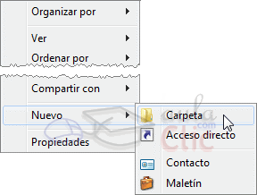](http://4.bp.blogspot.com/-GGzTyUanBAQ/UnlhJZxLEDI/AAAAAAAAAPI/c1jIuIjidIA/s1600/5.gif)

Otra forma de crear una carpeta es situarse en el lugar que se quiere crear la carpeta y pulsar el**botón derecho** del ratón, se abrirá un menú contextual, elegir la opción **Nuevo** y luego la opción **Carpeta**, tal y como se ve en esta imagen.

Esta opción es muy útil, porque nos permite crear carpetas cuando la barra de herramientas no está disponible, por ejemplo, en los cuadros de diálogo **Guardar** en ciertas aplicaciones.

Si utilizamos el menú contextual para crear una nueva carpeta, veremos que las opciones de **Nuevo** son varias: **acceso directo**, **documento de texto**, etc. Esta también puede ser una forma rápida de crear un documento sin tener que abrir la aplicación, crearlo y guardarlo

**2. Buscar**

Para **buscar archivos o carpetas** podemos utilizar el cuadro de búsqueda del Explorador de Windows. Recuerda que se encuentra en la parte superior derecha:

[http://2.bp.blogspot.com/-GHOnj2yxpVc/UnlhJoT6yaI/AAAAAAAAAPQ/6mFKrg4c-DQ/s400/6.gif](http://2.bp.blogspot.com/-GHOnj2yxpVc/UnlhJoT6yaI/AAAAAAAAAPQ/6mFKrg4c-DQ/s1600/6.gif)

La forma de realizar una búsqueda es la siguiente:

1. Situarnos en la carpeta que contenga la información a buscar. Por ejemplo, en la biblioteca de imágenes para buscar en su contenido, incluidas las subcarpetas.
2. Hacer clic en el cuadro de búsqueda para indicar que vamos a escribir en él.
3. Escribir el nombre del archivo que buscamos.

El primer paso es situarnos en la carpeta adecuada, esto es importante porque cuando realizamos una búsqueda mediante esta caja **sólo se busca en la carpeta en que estamos situados y en sus subcarpetas**. Es decir, si estamos en la biblioteca música y buscamos un archivo de la biblioteca imágenes, no lo encontrará. En cambio, si la biblioteca música tiene 30 carpetas con canciones en su interior, sí que podría encontrar en ellas el título que hayamos indicado.

No es necesario, obviamente, que vayamos a la carpeta exacta donde el archivo está situado, porque si lo supiéramos no necesitaríamos buscar nada, pero sí debemos abrir una carpeta que tenga el archivo en alguno de sus subniveles.

Cuando escribimos el nombre del archivo que buscamos nos daremos cuenta de que la búsqueda se realiza directamente, sin pulsar ningún botón. Windows 7 **desencadenará la búsqueda de forma automática**. Esto nos permite que no haga falta que terminemos de escribir el nombre, a cada letra que escribamos el sistema irá mostrando resultados. Por ejemplo, si queremos buscar el archivo **Crisantemo**, es posible que al escribir "**cri**" ya lo hayamos encontrado. Este sistema permite que ahorremos tiempo.

Si buscamos, por ejemplo, **Crisantemo** en la biblioteca Documentos, en nuestro caso muestra los siguientes resultados: **04\_teoria**, **05\_teoria**. ¿Por qué sucede esto si estos archivos no se llaman así? No se debe a ningún error, se debe a que Windows 7 no sólo busca en el nombre del archivo, también busca dentro del archivo, y estos dos archivos contienen la palabra **Crisantemo**.

Si no hemos encontrado lo que buscábamos o queremos refinar la búsqueda podemos desde la opción que aparece cuando estamos escribiendo, más adelante lo veremos con detalle.

[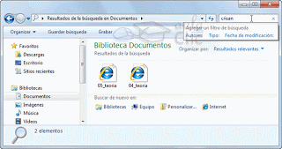](http://3.bp.blogspot.com/-SXmnV4Lngwc/UnlhKb6tOoI/AAAAAAAAAPs/8p-oPySrLps/s1600/7.gif)

Los resultados de la búsqueda aparecerán en la lista de archivos del Explorador, y por lo tanto las operaciones que podemos realizar sobre estos archivos o carpetas resultado de una búsqueda son las mismas que sobre cualquier otra carpeta o archivo del Explorador. Si observamos la ventana del Explorador  apreciamos que:

* En la barra de direcciones nos indica que los archivos que estamos visualizando son el resultado de una búsqueda.
* En el cuadro de búsqueda nos aparece una opción para **Agregar un filtro de búsqueda**, además de un historial de las últimas búsquedas realizadas, si hemos realizado alguna. Para borrar un elemento del historial sólo tenemos que pasar el cursor del ratón ella y pulsar la tecla SUPR.
* El panel de detalles nos muestra el número de elementos que se han encontrado.
* La zona de lista de archivos que muestra el resultado nos ofrece la posibilidad de **Buscar de nuevo en** distintos lugares o de personalizar la ubicación.
* Y desde la barra de herramientas podemos ver el botón **Guardar búsqueda**.
* Cuando no estamos buscando se muestra una lupa en el cuadro de búsqueda, pero cuando escribimos en él, la imagen cambia por una pequeña cruz. Para cerrar una búsqueda y por lo tanto hacer que los resultados obtenidos desaparezcan debemos hacer **clic sobre la cruz.**[http://2.bp.blogspot.com/-eIRwtLasnXk/UnlhKfj1ofI/AAAAAAAAAPg/fI7z0lMyjMg/s1600/8.gif](http://2.bp.blogspot.com/-eIRwtLasnXk/UnlhKfj1ofI/AAAAAAAAAPg/fI7z0lMyjMg/s1600/8.gif)

**3. Copiar, Cortar, Pegar y Mover**

Al **copiar** un elemento, lo que estamos haciendo es duplicarlo, crear una copia de él, en otra ubicación o en la misma.

Para hacerlo debemos:

[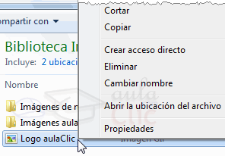](http://4.bp.blogspot.com/-CdDv7hsfLAw/UnlhK_IjmtI/AAAAAAAAAPk/Xqtd6bqdPTA/s1600/9.gif)

* **Copiar el original**: Pulsar con el botón derecho del ratón sobre el elemento que queremos copiar, se desplegará el menú contextual y elegimos la opción **Copiar**. También podemos hacerlo con las teclas rápidas **Ctrl + C.** No apreciaremos nada a simple vista, pero la copia ya se ha realizado.
* **Pegarlo en el lugar deseado**: Buscamos la carpeta donde queramos ubicar la copia que hemos realizado (o creamos una carpeta nueva). La abrimos y hacemos clic con el botón derecho del ratón sobre la superficie de la ventana, en el menú contextual pulsamos la opción **Pegar**. Las teclas rápidas serían **Ctrl + V**.

Si la carpeta de destino es la misma que la de origen, el elemento se renombrará como **Nombre original - copia**.

Para **cortar**, seguimos los pasos que hemos empleado para copiar, pero con la opción **Cortar**.

* **Cortar el original**: Pulsar con el botón derecho del ratón sobre el elemento que queremos cortar, se desplegará el menú contextual y elegimos la opción **Cortar**. También podemos hacerlo con las teclas rápidas **Ctrl + X**. Apreciaremos que el icono del archivo o carpeta que estamos cortando se atenúa, pierde brillo y color.
* **Pegarlo en el lugar deseado**: Buscamos la carpeta donde queramos ubicar el archivo cortado (o creamos una carpeta nueva). La abrimos y hacemos clic con el botón derecho del ratón sobre la superficie de la ventana, en el menú contextual pulsamos la opción **Pegar**. Las teclas rápidas serían **Ctrl + V**.

[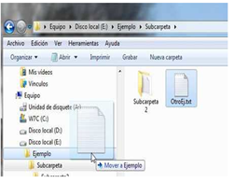](http://4.bp.blogspot.com/-vr6r5diJ6uI/UnloyT_EJLI/AAAAAAAAAP4/5oo-8onB1JE/s1600/10.png)

Para **Mover** una carpeta o archivo hay que seleccionarlo y mediante el botón principal del ratón lo arrastramos (sin soltar el botón del ratón) hasta el lugar indicado, visualizaras que el lugar a donde lo vas a mover cambia de color, es decir, se activa, lo cual quiere decir que debemos soltar el botón del ratón para que se lleve a cabo el proceso de mover.

Debemos tener algunas consideraciones en cuenta a la hora de utilizar estas funciones:

* Podemos copiar o mover varios elementos a la vez, si los seleccionamos anteriormente.
* Es posible que hayamos empezado a cortar un archivo y cambiemos de opinión y no queramos moverlo. No pasa nada, pulsamos ESC para indicar que no vamos a continuar.
* Si nos equivocamos al copiar, pegar o eliminar archivos o carpetas, podemos deshacerlo pulsando las teclas Crtl + Z , o también haciendo clic con el botón derecho del ratón y seleccionando la opción **Deshacer** en el menú.
* Cuando copiamos o movemos una carpeta se copia o mueve todo su contenido.

[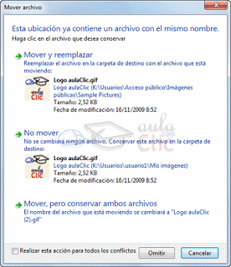](http://3.bp.blogspot.com/-2vTHnbUlfOY/UnlhFrTTU4I/AAAAAAAAAN0/Acg3cAOJy1A/s1600/11.gif)

Si tratamos de copiar una carpeta o archivo en un lugar donde ya existe uno con el mismo nombre, Windows nos da información sobre los elementos que coinciden, indicándonos su tamaño, cuál es más reciente y una vista previa, en caso de las imágenes. Con estos datos podremos elegir entre tres opciones:

- **Mover y reemplazar**, elimina el elemento en la carpeta destino y lo sustituye por el de origen.

- **No mover**, no realiza ninguna acción. Cancela la operación sólo para ese archivo.

- **Mover, pero conservar ambos archivos**. Deja intacto el archivo en la ubicación de destino y renombra el que se mueve o copia.

- Cuando haya más de uno de estos casos, nos aparecerá la opción **Realizar esta acción para los siguientes (nº de incidencias) conflictos**.

**4. Compartir**

Al compartir una carpeta se compartirán todos los archivos que estén en ella o que añadas cuando sea.

Estos pasos son para compartir archivos entre equipos de una misma red. Usa el acceso remoto si quieres compartirlos a través de Internet.

1. Primero es imprescindible configurar una red con Windows 7.
2. Ve hasta la carpeta que quieres compartir y haz clic sobre ella con el botón derecho. Elige**Propiedades**.
3. Pincha arriba en la solapa **Compartir**. Haz clic en el botón que se llama también **Compartir**.
4. Pincha en el menú desplegable de arriba y haz clic en **Todos**. Luego pulsa el botón**Agregar** que está a la derecha.
5. Verás que se añade abajo el nombre Todos. Haz clic en él. Aparece un menú con dos opciones (niveles de permiso):

* **Lectura**. Los otros usuarios de la red podrán abrir los archivos de esta carpeta compartida, pero no cambiarlos ni borrarlos.
* **Lectura y escritura**. Cualquiera de la red podrá abrir, cambiar o eliminar los archivos de la carpeta.

Elige lo que prefieras y haz clic abajo en el botón **Compartir**.

**NOTA**:

Si en algún momento quieres cambiar el nivel de permiso repite estos pasos y modifícalo en este.

   6. Cierra la ventana pulsando en **Listo**. Después haz clic en **Cerrar** en la ventana de propiedades a la que vuelves.

**5. Eliminar**

A la hora de eliminar, trataremos de la misma forma los archivos (documentos, accesos directos, imágenes, etc.) y las carpetas. Aunque sí debemos de tener en cuenta que si borramos una carpeta, también se borrarán todos los archivos y subcarpetas que contenga.

Para eliminar un elemento podemos:

* Seleccionar el archivo o carpeta y pulsar el botón **Organizar**. Escoger la opción **Eliminar**.
* Pulsar el botón derecho del ratón sobre él y, en el **menú contextual**, elegir la opción **Eliminar**. Si queremos eliminar más de un elemento, primero deberemos seleccionarlos y hacer el clic derecho sobre cualquiera de los elementos seleccionados.
* Otra forma de eliminar es seleccionar los documentos a eliminar y pulsar la **tecla Supr (Del)**.

[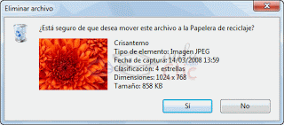](http://2.bp.blogspot.com/-QxanuZR9MNs/UnlhGaErbkI/AAAAAAAAAOA/ZJSIr7RhH1A/s1600/12.gif)

Al intentar eliminar el documento aparece un cuadro de diálogo preguntándonos si estamos seguros de que queremos eliminar el elemento, tal y como se ve en esta imagen.

Cuando eliminamos una carpeta o un archivo, por defecto Windows lo moverá a la **Papelera de reciclaje**. La papelera de reciclaje no es más que un **espacio reservado en el disco duro** para que **en caso de haber eliminado algún elemento** que nos era necesario podamos **recuperarlo**. Una vez vaciemos la papelera ya no podremos recuperar los archivos.

Si no queremos que lo mande a la papelera y preferimos borrar el elemento permanentemente, podemos pulsar la tecla especial Mayúsculas (Shift) cuando eliminamos el archivo, es decir, a la vez que pulsamos **Eliminar** en el menú o la tecla Supr. Nos aparecerá un cuadro de diálogo similar al de la imagen anterior, pero sin el dibujo de la papelera y con la frase: **¿Está seguro de que desea eliminar el archivo de forma permanente?**

**6. Recuperar**

La papelera no es más que una carpeta donde se almacena los documentos, carpetas o accesos directos que eliminamos, de forma que podamos recuperar algún elemento borrado por equivocación. Por tanto, es un paso intermedio antes de eliminar definitivamente.

Si tratamos de recuperar un elemento eliminado que se encuentre en la papelera de reciclaje por defecto volverá a su ubicación original. Es decir si eliminamos un archivo situado en la carpeta **Documentos** cuando lo restauremos lo volverá a guardar en esa carpeta.

La papelera mantendrá los documentos eliminados de forma permanente, a menos que la vaciemos o borremos alguno de los elementos que contiene de forma manual. Si borramos el contenido de la papelera ya no podremos recuperarlo, así que debemos tener cuidado y observar bien qué contiene antes de vaciarla.

[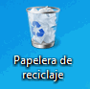](http://4.bp.blogspot.com/-sc87MAB4uMs/UnlhG2pX--I/AAAAAAAAAOI/aZ11IFw9vXY/s1600/13.gif)

El icono de la papelera es descriptivo. Si no contiene elementos eliminados, el dibujo es una papelera vacía, si en cambio contiene algún elemento, se mostrará con papeles en su interior.

Para abrir la papelera sitúate en el **Escritorio** y haz doble clic sobre **Papelera de reciclaje**. Verás una ventana similar a la siguiente:

[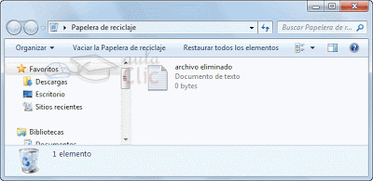](http://4.bp.blogspot.com/-LrAAk2cXzAw/UnlhHHRtaFI/AAAAAAAAAOQ/nBat0dnosKc/s1600/14.gif)

Se trata de una ventana más del Explorador de Windows, con el panel de navegación, la barra de direcciones y demás elementos que vemos en el resto de carpetas. Sólo hay dos diferencias:

* La barra de herramientas ahora contiene los botones **Vaciar la Papelera de reciclaje**, que permite eliminar definitivamente su contenido y **Restaurar todos los elementos**, que devuelve el contenido de la carpeta a su ubicación original.
* Los archivos no están accesibles. No podemos visualizar el contenido de un documento o los elementos de una carpeta. Al hacerles doble clic no se ejecutará, sino que se mostrarán las propiedades del mismo, que incluirán datos básicos y la fecha de eliminación.

Para  **Restaurar** archivos o carpetas a su **lugar de origen**. Lo haremos mediante el botón de la barra de herramientas.

* Si no hay ningún elemento seleccionado, el botón se llamará **Restaurar todos los elementos** y restaurará **todo el contenido** de la papelera.
* Si hay un elemento seleccionado, el botón se llamará **Restaurar este elemento**.
* Si hay varios elementos seleccionados, el botón se llamará **Restaurar los elementos seleccionados**.

Si no sabes dónde estaban anteriormente los elementos a restaurar puedes consultar la **Ubicación original** consultando sus **Propiedades**. Selecciona el archivo que quieras consultar y desde el botón **Organizar**, pulsa **Propiedades**. También puedes hacerlo desde el menú contextual del archivo (botón derecho sobre él) o si tienes activada la vista **Detalles** aparece en una columna **Ubicación original**.

Para restaurar archivos o carpetas en un **lugar distinto del que se eliminó**. Lo haremos simplemente moviendo el contenido desde la papelera hasta la carpeta que queramos.

**7. Renombrar**

Seleccionar el archivo o carpeta. Pulsar el botón Organizar y pulsar sobre la opción Cambiar Nombre.

* Desplegar el menú contextual del elemento (el archivo o carpeta que queremos renombrar) haciendo clic con el botón derecho sobre él y elegir Cambiar Nombre.
* Seleccionar el archivo o carpeta y pulsar F2.
* Hacer dos clics: uno para seleccionar y otro para renombrar, sobre el archivo o carpeta. Hay que ir con cuidado de no hacerlos rápidos porque entonces sería un doble clic y abriría la carpeta o el documento.

[](http://2.bp.blogspot.com/-oR3Csb8B-ME/UnlhHVZ5VMI/AAAAAAAAAOc/p3blYSQypf0/s1600/15.gif)

No importa cuál de las tres formas utilicemos, debemos de apreciar que el nombre se ha subrayado en azul y está enmarcado por un pequeño cuadro con un cursor diferente en él. Está en modo edición, eso quiere decir que podemos escribir en ese cuadro.

Escribiremos el nuevo nombre y pulsaremos la tecla ENTRAR o haremos clic en cualquier zona de la ventana que no sea el archivo renombrado, para que los cambios se hagan afectivos.

**8. Propiedades de archivos y carpetas**

Tanto las carpetas como los archivos tienen sus propias características o propiedades: el tamaño, la ubicación, la fecha de creación, etc. Algunas de estas propiedades se pueden ver en el **Panel de detalles** del Explorador de Windows o si estamos en la vista Detalle, pero también podemos ver en un momento dado las propiedades de un archivo o carpeta concretos, de forma más ampliada.

[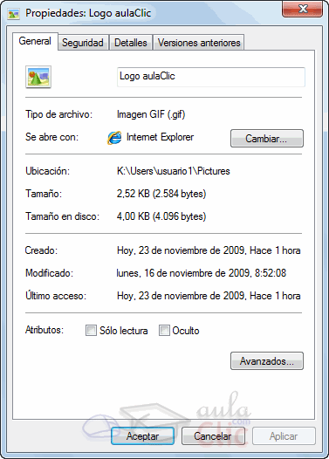](http://3.bp.blogspot.com/-_QEpZi5_WRw/UnlhH_2QaQI/AAAAAAAAAOg/BVxjLdEcUCs/s1600/16.gif)

Para conocer las características de una carpeta o archivo podemos:

- Seleccionarlo y pulsar el botón **Organizar**. Hacer clic en la opción **Propiedades**.

- Hacer clic sobre él con el botón derecho del ratón y elegir la opción **Propiedades** del menú contextual.

Aparecerá una ventana con varias pestañas. Las pestañas que aparezcan dependerán del tipo de archivo.

La pestaña **General** es la más utilizada. Contiene información sobre:

* **Tipo de archivo:** Describe con qué tipo de elemento estamos tratando y su extensión.
* **Se abre con:** Indica la aplicación predeterminada con la que se abre el archivo al hacer doble clic. El botón **Cambiar** permite elegir otra aplicación.
* **Ubicación:** La ruta donde está guardado.
* **Tamaño:** Aparece el tamaño en la unidad de medida más apropiada para su tamaño, además de en bytes entre paréntesis. Si vemos las propiedades de una carpeta, el tamaño corresponderá a la suma de los archivos que contiene.
* **Tamaño en disco:** Aparece el tamaño que ocupa el archivo en el disco.
* **Creado:** La fecha en la que fue creado el archivo.
* **Modificado**: Propiedad no disponible para carpetas. Es la fecha de la última modificación.
* **Último Acceso:** Propiedad no disponible para carpetas. Es la fecha de la última vez que se abrió el archivo, independientemente de que se hicieran cambios o no
* **Atributos:** Son los permisos que se tienen sobre el archivo o carpeta. El atributo de **Sólo lectura** permitirá que el archivo se consulte pero no permitirá que se borre o se modifique. El atributo **Oculto** marcado significa que no se verá listado en las carpetas, se hará invisible.
* **Avanzados**: Los botones avanzados siempre es preferible que no los utilicemos a menos que seamos usuarios avanzados o tengamos muy claro lo que vamos a hacer. Este botón en concreto nos lleva a un cuadro de diálogo con las opciones para indizar el archivo y permitir la compresión y cifrado.

La pestaña **Seguridad** permite especificar los permisos de lectura y escritura sobre el archivo, de modo que podamos, por ejemplo, protegerlo de modificaciones. Podemos indicar qué permisos tiene cada uno de los usuarios que utilizan nuestro mismo equipo.

La pestaña **Detalles** incluye mucha de la información que ya veíamos en la pestaña General, además del alguna otra, como puede ser el autor. Esta pestaña es más específica y variará más dependiendo del tipo de archivo: de texto, imagen, música, etc. Podemos editar la información que se muestra en **Detalles** simplemente haciendo clic sobre el texto. Por ejemplo, sobre el **Álbum** o el **Género** de una canción o sobre el **Autor** de un documento de texto. De esta forma será más sencillo organizarlas en función de sus propiedades.

Windows 7 tiene una opción de seguridad que realiza copias de seguridad automáticamente cada cierto tiempo. Por defecto esta opción está desactivada, pero si la activaremos, desde la pestaña **Versiones anteriores** podríamos recuperar una versión anterior del documento.

En las propiedades de las **carpetas** además disponemos de la pestaña **Compartir** que contiene información sobre los permisos que se ofrecen a los demás usuarios de la red sobre nuestras carpetas o archivos. Más adelante veremos cómo compartir carpetas con otros usuarios del equipo y con otros equipos.

**9. Estructura de directorio**

La organización de unidades, archivos y carpetas es lo que llamamos estructura de archivos de Windows. Se puede decir que es una estructura arborescente porque se parece a un árbol invertido. El tronco sería la unidad lógica, las ramas las carpetas y las hojas los archivos. Cada árbol tiene un sólo tronco del que salen varias ramas, de las que a su vez salen otras ramas y al final de las ramas están las hojas.

[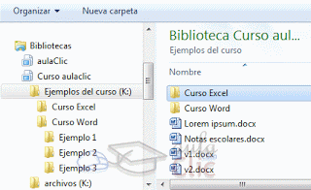](http://1.bp.blogspot.com/-lnq6oKQlW50/UnlhIJfeZDI/AAAAAAAAAOo/YUSZ-Z0LQWo/s1600/17.gif)

Lo único que rompe la analogía es que las ramas iniciales de los árboles no tienen hojas, mientras que cualquier carpeta puede contener archivos, además de otras carpetas. Veamos un ejemplo de estructura:

En la imagen estamos situados en la carpeta **Ejemplos del curso**, que a su vez posee dentro las carpetas **Curso Excel** y **Curso Word** y un listado de documentos Word: **Lorem ipsum.docx**, **Notas escolares.docx**, **v1.docx**, **v2.docx**... Si te fijas observarás que normalmente en los paneles de navegación como el que se muestra a la izquierda no se visualizan los archivos, sino simplemente las carpetas. Debemos estar situados en una carpeta para ver el detalle de archivos que contiene.

Es interesante que aprendas a identificar los niveles correctamente. Siguiendo con el ejemplo, las carpetas **Ejemplo 1**, **Ejemplo 2** y **Ejemplo 3** estarían dentro de **Curso de Word**, que a su vez estarían dentro de **Ejemplos del curso**. Los niveles se identifican por una ligera tabulación del icono y nombre de la carpeta con respecto al nivel superior.

La forma en que construyamos la estructura de archivos y creemos jerarquías entre carpetas es decisión nuestra, como usuarios propietarios del equipo. De modo que has de pensar cuál es la mejor forma en que te organizas y plasmarla, creando nuevas carpetas, borrándolas o moviéndolas a otra ubicación, tal y como lo harías al organizar los papeles en carpetas y archivadores de tu escritorio.

**1.8. Interacción con creación y programas de conferencia en línea: Webinars.**

Las interacciones con creación y programa de conferencia en línea se pueden dar a través de varios softwares como lo son las aplicaciones web.

Una conferencia web o conferencia en línea es similar a una reunión personal porque permite a los asistentes interactuar entre sí. Pueden participar entre 2 y 20 personas. Es una manera de compartir información (documentos y aplicaciones), impartir una charla o desarrollar un curso en tiempo real con la misma calidad que si se llevara a cabo en el aula de clases. En algunos países usan esta tecnología para hacer presentaciones de productos o servicios. Existen aplicaciones en las cuales el usuario puede pedir el micrófono y hablar, hacer preguntas e interactuar con el interlocutor, o usar un chat incluido en la página de la conferencia

**¿Qué es un Webinar?**

Los Webinars son mini eventos o conferencias online que se caracterizan por ser en vivo y que normalmente tienen un carácter didáctico.

Pueden ser presentaciones online, conversaciones entre expertos o una máster class de una hora, y se retransmiten en vivo con un software específico para webinars que hace que el asistente pueda visualizar el webinar desde cualquier parte del mundo en directo.

**1.8.1 MOOC’s de Nuevas Tecnologías en su área de conocimiento**

Los MOOC (acrónimo en inglés de Massive Open Online Course)​ o CEMA en español (Curso En-línea Masivo y Abierto) son cursos [en línea](https://es.wikipedia.org/wiki/En_l%C3%ADnea) dirigidos a un número ilimitado de participantes a través de [Internet](https://es.wikipedia.org/wiki/Internet) según el principio de [educación abierta](https://es.wikipedia.org/wiki/Educaci%C3%B3n_abierta) y masiva.

Más de 800 universidades de todo el mundo ofrecen miles de cursos en línea gratuitos. Algunos los consideran una evolución de la educación abierta en Internet. El término fue acuñado en [2008](https://es.wikipedia.org/wiki/2008) por Dave Cormier y Brian Hypertuano Clayton Christensen, profesor de la Harvard Business School, acuñó el término “tecnología disruptiva” y piensa que los MOOC se pueden considerar disruptivos. Son un punto de partida para la divulgación, el acercamiento de la formación universitaria a la revolución digital y una manera de abrir una ventana de oportunidad al mundo.

* + [Garage Digital](https://learndigital.withgoogle.com/garagedigital)
  + [edX](https://www.edx.org/es)
  + [Coursera](https://www.coursera.org/)

**CITAS BIBLIOGRAFICAS**

Aguado, J. A. M., & Vizuete, J. I. A. (1995). Tecnología de la información escrita. Síntesis.

Castells, M. (1999). La revolución de la tecnología de la información. La era de la revolución: economía, sociedad y cultura, 1.

Rosario, J. (2005). La Tecnología de la Información y la Comunicación (TIC). Su uso como Herramienta para el Fortalecimiento y el Desarrollo de la Educación Virtual. Disponible en el ARCHIVO del Observatorio para la CiberSociedad en http://www. cibersociedad. net/archivo/articulo. php.

Stallings, W. (2000). Organización y Arquitectura de Computadores. 5ªedición. Prentice-Hall.

Hennessy, J. L., & Sanchez, J. M. (1993). Arquitectura de computadores. McGraw Hill.

Mano, M. M. (1994). *Arquitectura de computadoras*. Pearson Educ